**教育部國民及學前教育署**

**105學年度高級中等學校學生家長會運作說明會實施計畫（草案）**

1. **依據**：教育部103年1月10日臺教授國部字第1020134550A號令發布「高級中等學校學生家長會設置辦法」。
2. **目的：**
3. 引導教育部國民及學前教育署（以下稱國教署）所屬高級中等學校學生家長會優質發展。
4. 健全國教署所屬高級中等學校學生家長會之運作。
5. **辦理單位：**
6. 主辦單位：教育部國民及學前教育署。
7. 承辦單位：國立員林高級中學。
8. **參加對象：**國教署所屬高級中等學校學生家長會總幹事，每校1至2人。
9. **辦理日期：**105年8月11日(星期四)。
10. **研習地點：**國立員林高中（彰化縣員林市靜修路79號）

**柒、研習內容：**詳如附件一。

**捌、報名方式：**請於105年8月2日(星期二)前至網站『**105學年度辦理高級中等學校學生家長會運作說明會**』（<http://goo.gl/forms/D62gYjZm0oTPhrOV2>）進行報名，如無法線上報名者，請填妥報名表(附件二)傳真報名。

**玖、交通方式：**

一、自行前往(請多搭乘大眾交通工具或共乘，校內車位停滿後，請自行於校外尋找車位，交通位置、路線圖請參閱附件三)

二、搭高鐵接駁專車、員林火車站接駁專車者，請準時。

**拾、經費：**

一、由教育部國民及學前教育署下授相關經費統一支應。

二、參與研習之各校代表人員，請服務單位核予公（差）假，差旅費由各校自行負擔。

**拾壹、學習時數：**本次全程與會者核予公務人員終身學習時數3小時(請於現場填寫身分證字號)。

**拾貳、預期效益：**

1. 增進各校家長會業務承辦人員對於家長會角色之瞭解，進而提升家長會作用，協助做好支持學校運作的角色。
2. 增進各校家長會總幹事對於家長會設置辦法之瞭解，協助各校家長會正常運作。
3. 促進家長與學校共同合作，建構親、師、生之友善校園環境。

**拾參、獎勵：**活動完成後，辦理本計畫有關人員(主辦、承辦及協辦)依規定予以敘獎。

**拾肆、**本計畫經國教署核定後實施，修正時亦同。

**計畫附件一**

**教育部國民及學前教育署**

**105學年度高級中等學校學生家長會運作說明會課程表**

一、時間：105年 8 月11日(星期四)

二、地點：國立員林高中揚藝樓B1演藝廳（彰化縣員林市靜修路79號）

三、工作議程：

|  |  |  |  |
| --- | --- | --- | --- |
| 時間 | 說明會內容 | 講座 | 備註 |
| 9:30-9:50 | 報到 | 員林高中團隊 |  |
| 9:50-10:00  (10分鐘) | 開幕式 | 國教署長官 |  |
| 10:00-10:50 (50分鐘) | 家長會業務推動之相關法規要點說明及學校函報家長會會議紀錄名冊說明  1、檢核表使用及填報說明  2、應檢附文件及格式說明 | 國立中興大學附屬高級中學江主任  瑞顏 |  |
| 10:50-11:00 | 休息 | |  |
| 11:00-11:50 (50分鐘) | 錯誤樣態及議程示例說明 | 國立大湖農工  利校長志明 |  |
| 11:50-12:20  (30分鐘) | 意見交流 | 國教署長官、員林高中 |  |
| 12:20- | 午餐賦歸 | 員林高中團隊 |  |

**計畫附件二**

**教育部國民及學前教育署**

『**105學年度高級中等學校學生家長會運作說明會**』**報名表**

學校名稱：

|  |  |  |  |
| --- | --- | --- | --- |
| 學校所在縣市 |  | 姓 名 |  |
| 職 稱 |  | 性 別 | □男 □女 |
| 所屬處室 |  | 處室電話 | 分機 |
| 行動電話 |  | E-mail |  |
| 傳 真 |  | 膳 食 | □葷 □素 |
| 報 到 方 式 | □自行前往(請多搭乘大眾交通工具或共乘，校內車位停滿　後，請自行於校外尋找車位，交通位置、路線圖請參閱附件三)  □台中高鐵接駁專車(當日8時50分於烏日高鐵站6號出口接送)  □彰化高鐵接駁專車(當日8時30分於田中高鐵站1號出口接送)  □員林火車站接駁專車(當日9時10分於員林火車站前站出口接送) | | |

※備註：

1.報名日期：自即日起至105年8月2日(星期二)止。

2.報名方式：一律採網路報名

(1)報名網址：http://goo.gl/forms/D62gYjZm0oTPhrOV2

(2)如無法線上報名者，請將報名表(附件2)傳真至(04) 8379130，並電話確認，以完成報名手續。

3.聯絡電話：04-8320364分機401王儀珍主任、分機412謝宛宸小姐。

**計畫附件三**

國立員林高中交通位置圖

地址：彰化縣員林市靜修路79號

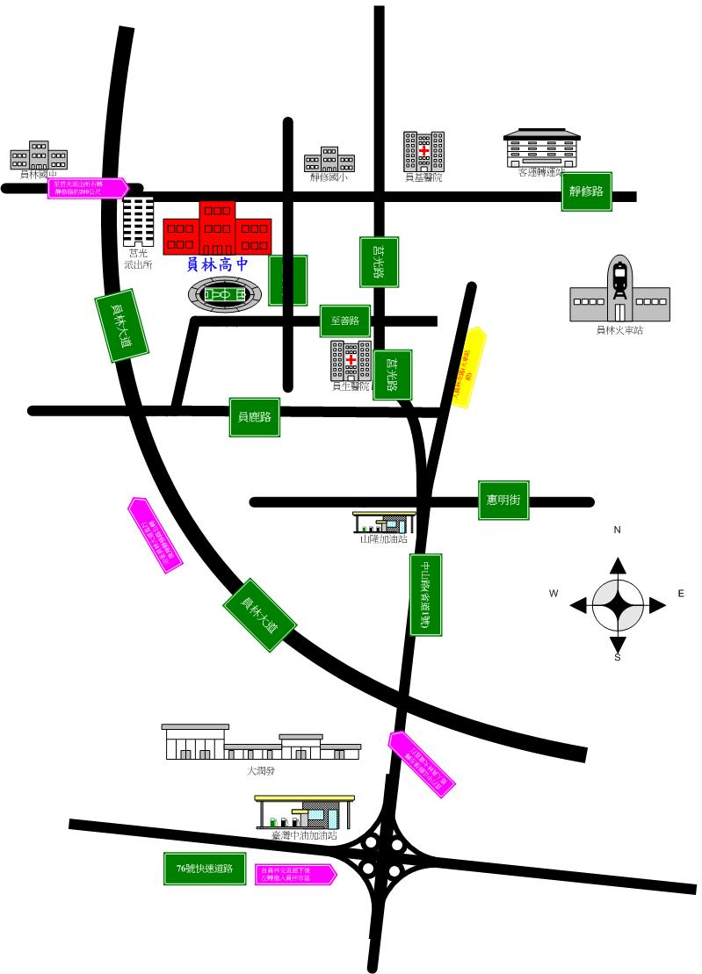

|  |  |
| --- | --- |
| 國道1 | 於207-埔鹽系統出口，接台76線，朝員林/草屯前進，在22-員林出口下交流道，朝員林/永靖/田尾前進，走柳橋西路(144縣道)，於中山路一段(縱貫公路、台1線)向左轉，約1公里處靠左側直行-莒光路看見靜修路人行陸橋，十字路口左轉即可到達。 |
| 國道3 | 在222-中興系統出口，進八卦山隧道(走台76線)在22-朝員林/永靖/田尾出口下交流道，於中山路一段(縱貫公路、台1線)向右轉，約1公里處靠左側直行-莒光路看見靜修路人行陸橋，十字路口左轉即可到達。 |

**計畫附件四**

105學年度高級中等學校學生家長會運作說明會**D:\user\Pictures\校徽\磠鄶邴蒺蹓迶恇舝藅9908篘.tif**

**與會人員停車證**